**Protocole / Fiche Annexe TECTOGLOBE 3D**

**Protocole “Tracer une coupe” :**

* Ouvrir le logiciel Tectoglob 3d à l’aide du lien mis à disposition dans le polycopié de TP
* Cliquer sur “Actions” dans le menu en haut de la page
* Cliquer sur “Tracer une coupe”
* Sélectionner la région dans laquelle vous voulez faire la coupe en cliquant deux fois sur le globe afin de construire un segment (un profil de la croûte et du manteau en coupe apparaîtra sur le cadre de droite)
* Ajuster la profondeur afin de voir la limite entre la croûte en rose et le manteau en vert, symbolisant la profondeur du Moho

Screenshot du logiciel Tectoglob 3d, montrant une coupe au niveau du bassin parisien (Île de France). Le Moho est situé entre 30 et 35 km de profondeur.

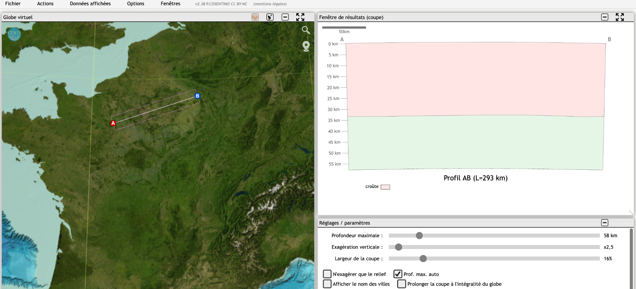

Screenshot du logiciel Tectoglob 3d, montrant une coupe au niveau de l’Himalaya (chaîne de montagnes). Le Moho est situé entre 40 et 60 km de profondeur.

